« Les détails font la perfection et la perfection n’est pas un détail »
Léonard de Vinci
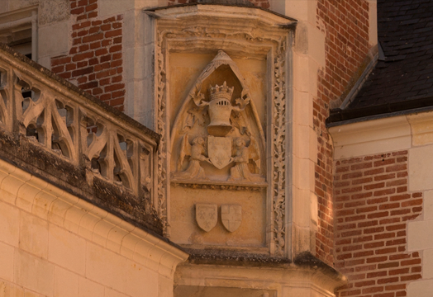

Voyagez à travers 800 ans d’histoire au Château du Clos Lucé
Au Moyen Age (1214-1471), le domaine appartient à la famille d’Amboise qui fait don de ses terres du Cloux aux religieuses cisterciennes de Moncé, abbaye fondée à Limeray, sous la protection des seigneurs d’Amboise.
L’épopée de cette demeure de briques roses et de pierres de tuffeau, bâtie sur des fondations gallo-romaines, commence sous le règne de Louis XI, en 1471. Offert par le Roi à son favori Étienne le Loup, un ancien marmiton anobli, le Château du Cloux à Amboise était entouré de fortifications. Le lieu est acheté par Charles VIII le 2 juillet 1490 et devient alors la résidence de plaisance des rois de France. Le Roi transforme la forteresse médiévale en château d’agrément et fait construire un oratoire, pur joyau de l’architecture gothique, pour son épouse la reine Anne de Bretagne. Le jeune duc d’Angoulême, futur François Ier, y séjourne régulièrement.
A la fin du XVIIème siècle, le Château du Cloux, prend le nom de Château du Clos Lucé. Il passe ensuite entre les mains de la famille d’Amboise, qui le sauve de la destruction durant la Révolution, puis entre, en 1854, dans la famille Saint Bris.

Au Château du Clos Lucé, plongez dans l’histoire de France
1471 : Louis XI offre le domaine du Cloux à un ancien marmiton anobli, nommé Étienne le Loup. Il y construit le Château du Cloux en brique et pierre de tuffeau ainsi qu’un des plus beaux pigeonniers de France resté intact.
À l’intérieur, vous pouvez entendre les battements d’ailes des mille pigeons qu’il abritait.
1490 : Le Clos Lucé devient la résidence de plaisance des rois de France. Charles VIII y construit une chapelle pour sa jeune épouse la reine Anne de Bretagne qui venait s’y recueillir et pleurer ses enfants morts en bas âge. La pièce est ornée de quatre fresques, dont une Annonciation réalisée par les disciples de Léonard. Au-dessus de la porte, La Vierge de lumière, « Virgo Lucis » aurait donné son nom au Château du Clos Lucé.
1516-1519 : François Ier et Louise de Savoie invitent Léonard de Vinci à Amboise.
Le roi François Ier, passionné par le talent de Léonard de Vinci le nomme « Premier peintre, ingénieur et architecte du Roi ».
Il lui offre la jouissance du Château du Clos Lucé situé près du Château royal d’Amboise. Les archives nationales de Paris possèdent une attestation de paiement qui mentionne la pension versée par François Ier à Léonard de Vinci « A maistre Lyenard de Vince, paintre ytalien, la somme de 2000 écus soleil, pour sa pension di celles deux années ».
Léonard séjourne au Château du Clos Lucé les trois dernières années de sa vie et travaille à de nombreux projets pour le roi de France, entouré de ses élèves. Il reçoit des hôtes de marque comme le Cardinal d’Aragon, les grands du royaume, les ambassadeurs et ses amis artistes italiens présents à la Cour du Roi dont Dominique de Cortone, dit le Boccador, futur architecte de Chambord.
Un souterrain reliant le Château du Clos Lucé et le Château royal d’Amboise permet aux deux hommes de se rejoindre quotidiennement. Les premiers mètres de galerie sont encore visibles.
Après 10 ans d’une fascinante relation entre Léonard de Vinci et trois rois de France : Charles VIII, Louis XII et François Ier, le Maître italien s’éteint le 2 mai 1519 dans sa chambre au Château du Clos Lucé.

Tiré de https://www.vinci-closluce.com/fr/presentation-lieu

